Navigation key/Softkey 2 column
- Enable on JAVA Oakmont

- The screen shot :
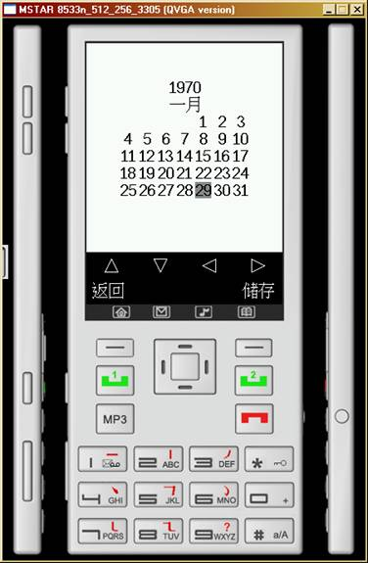

- Enable JAVA part softkey 2 column including navigation key
JAVA part is declared at proj\sc\application\3rd\java\Oakmont\inc\jap_head.h
__JAVA_NAVIGATION_SK__
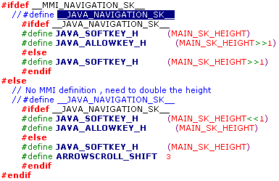

Q & A
1. 只要Enable __JAVA_NAVIGATION_SK__，不管是否有上下左右的功能，都會出現navigation column嗎?
只要有畫Softkey, 就會有方向鍵 (只是點了沒反應)，這個與MMI的行為相同。

- 如果MMI有開啟這個功能，但是JAVA不想開啟怎麼辦?
just undef __JAVA_NAVIGATION_SK__，JAVA就會只有一行Softkey，Navigation key會在softkey那行的中間。
NOTE : 如果想要加大arrow距離 (Only for one column SK),應該如何調整?
請調整 ARROWSCROLL_SHIFT 值-目前default=3 : declared at proj\sc\application\3rd\java\Oakmont\inc\jap_head.h
ARROWSCROLL_SHIFT = 3 ARROWSCROLL_SHIFT = 8
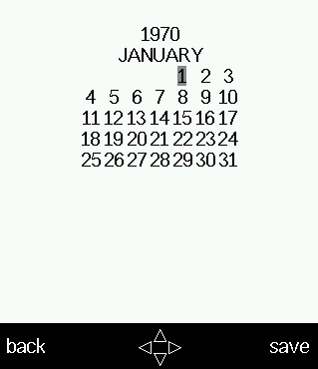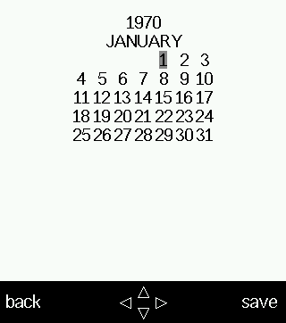

- 如果MMI沒有開啟這個功能，但是JAVA想要開啟怎麼辦?
請開啟else的definition : __JAVA_NAVIGATION_SK__。

